Korisničko uputstvo

1. Projektne povelje

Prvi korak u realizaciji projekta jeste izrada projektne povelje koja sadrži osnovne karakteristike projekta. Osnovni deo ovog dokumenta je precizno definisan cilj projekta i precizno definisane faze projekta i vremenski okvir njihovih reaizacija.

1. Realizacija i vizuelizacija projekta u PowerBI platformi

Formiranje gantograma na osnovu vremenskog okvira trajanja faza definisanog u okviru ‘Zadatak1 Tijana Nikolic’ u PowerBI palatformi.

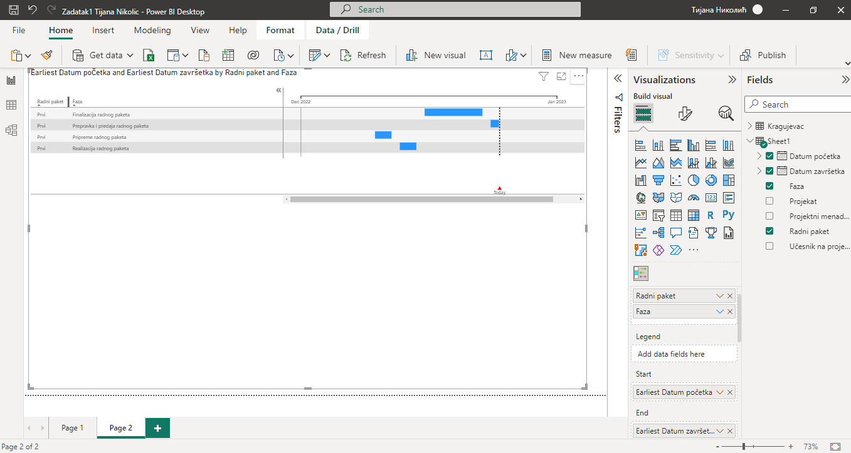

Za formiranje ovog gantograma koristili smo Gantt Chart by MAQ software, koji smo dodali pomoću … Get more visuals. Ubacili smo podatke iz escel tabele ‘Projektni zadatak Tijana Nikolic’. U polje Category dodali smo kolone Radni paket i Faze, a u polja Start i End dodali Datum početka i Datum završetka.

Formiranje Grafikona nivoa zagađenosti PM 2.5 česticama u periodu od 24 časa 6.novembra 2022. na mernoj stanici na teritoriji Grada Kragujevca.

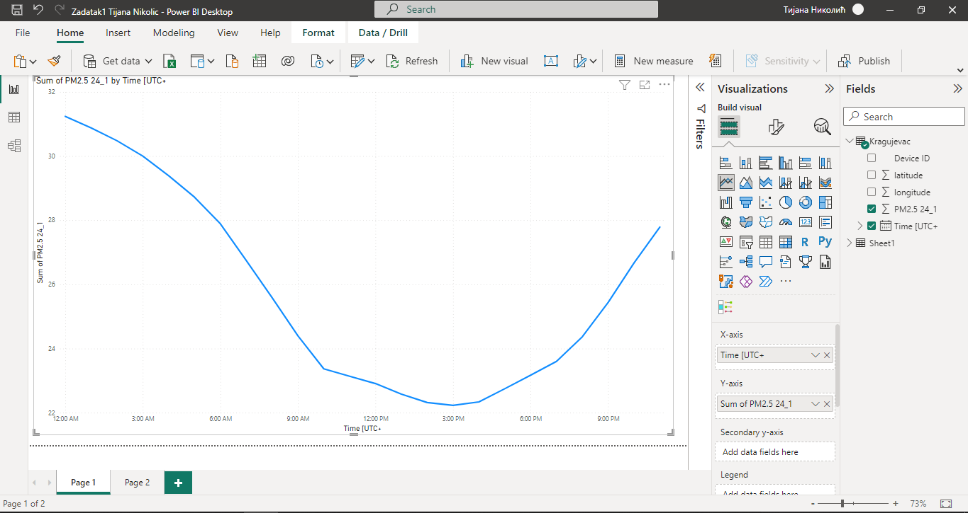

Za formiranje grafikona koristili smo opciju Line Chart. Ubacili smo podatke iz excel tabele ‘Kragujevac’. U polje X-axis dodali smo TIME, a u polje Y-axis dodali podatke o PM 2.5 cesticama.

Prikazivanje lokacije merne stanice na teritoriji Grada Kragujevca

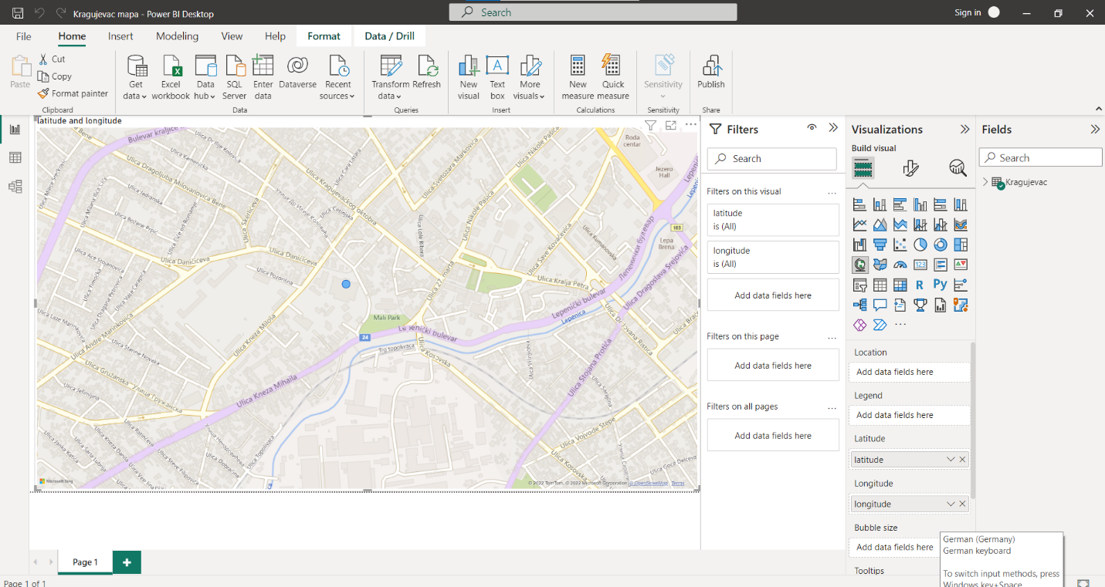

Za formiranje mape koristili smo opciju MAP. Podatke neophodne za prikaz lokacije smo koristili iz excel tabele ‘Kragujevac’ Kako bi precizno definisali gde se merna stanica nalazi u polja latitude i longitude unosimo kordinate iz kolona tabele.

Kao sredstvo za praćenje realizacije projekta koristili smo gantogram. Gantogram se formira na osnovu informacija o fazama projektnog zadatka, datumima njihove očekivane realizacije i datumima njihove stvarne realizacije.

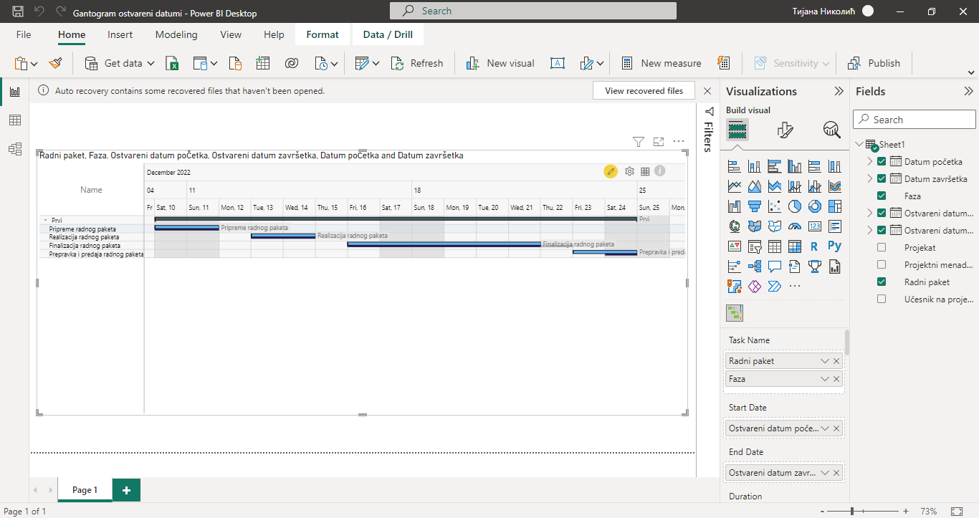

Za formiranje ovog gantograma koristili smo Gantt Chart-xViz, koji smo dodali pomoću … Get more visuals. Ubacili smo podatke iz excel tabele ‘Ostvareni datumi’. Prazna polja popuniti sa odgovarajućim informacijama iz priložene tabele.